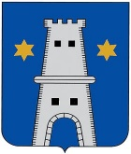
GRAD PRELOG
TURISTIČKA ZAJEDNICA GRADA PRELOGA
Prelog, 12. rujna 2017. godine

Predmet: Zamolba za sponzorstvo

Poštovani,

Grad Prelog i Turistička zajednica grada Preloga organizira 3. festival međimurskih slastica pod nazivom „Bakini kolači“. Molimo vas za sponzorstvo 25 kg brašna TIP 550 te 25 kg brašna TIP 850 koji će se uručiti kao prigodan poklon izlagačima na festivalu međimurskih slastica.

Srdačan pozdrav,

Turistička zajednica Grada Preloga
Ivan Gradečak

